INFORMACIÓN DE PRENSA

Michelin en el Salón Agritechnica

Un mundo de innovaciones para afrontar
los retos de la agricultura

Dossier de prensa

Hanóver, 8 al 14 de noviembre de 2015

Sumario

- Datos y cifras
Michelin en el Salón Agritechnica 2015 ………………..…………….………………….… 3
- En el centro de la actualidad
Michelin y los grandes desafíos de la agricultura mundial ……………………….……… 5
- La innovación al servicio del rendimiento agronómico
4%... Un gran desafío ...………………………….....……………………..………………… 6
- Para un mayor respeto a los suelos…
Michelin abre camino al neumático agrícola conectado ..…....……………………….….. 7
- MICHELIN CerexBib 1000/55R32 CFO
Un neumático para cosechadoras con tecnología MICHELIN UltraFlex
para equipar las nuevas generaciones de cosechadoras ……..…………….…..………. 9
- Gama MICHELIN AxioBib
Productividad y rendimiento: transmitir toda la potencia a las ruedas …..……………. 10
- MICHELIN CargoXBib Heavy Duty
El nuevo neumático para remolques…………………………………….…..……………. 12

- Para entender mejor
La tecnología MICHELIN UltraFlex …………...……………………………..……………. 14
- Anexos:
Michelin, en síntesis ……………………………..…………………….…………………… 15
Algunas cifras clave sobre el Grupo Michelin .……………………………….………….. 17

Datos y cifras

Michelin en el Salón Agritechnica 2015
2,54 Es en miles de millones de toneladas, la producción mundial de cereales en 2014. Una cosecha récord.
9 Es, en miles de millones, el número de habitantes que tendrá el planeta en 2050, según la ONU.
1 Un solo reto para la agricultura mundial: alimentar de manera sostenible a estos nueve millones de personas. Alimentar mejor al planeta es el compromiso que adquiere Michelin para desarrollar neumáticos que utilicen tecnologías punta, como MICHELIN UltraFlex, que limita la compactación de los suelos y maximiza el rendimiento de los cultivos.
4 Es el número de premios o reconocimientos que Michelin ha recibido en 2015 por sus prestaciones e innovaciones:
- El organizador de Agritechnica ha otorgado la Medalla de Plata a la Innovación al fabricante de maquinaria agrícola Ropa y a Michelin por la tecnología R-Soil Protect.
- Michelin ha recibido el premio “Proveedor del Año” por parte de CNH Industrial.
- Michelin ha conseguido los premios “Innovación del Año” y “Proveedor del Año” del constructor John Deere.
- Durante la Exposición Mundial de Milán, cuyo lema ha sido “Alimentar al planeta; energía para la vida”, New Holland ha elegido los neumáticos MICHELIN con tecnología UltraFlex para equipar la maquinaria agrícola presentada en su pabellón.
4 Es el número de grandes novedades que Michelin presenta en Agritechnica 2015:
- Michelin desvela sus primeros neumáticos agrícolas conectados del mundo.
- Michelin presenta el neumático para cosechadora con tecnología UltraFlex, el nuevo MICHELIN CerexBib IF 1000/55R32 CFO.
- En la gama del neumático MICHELIN AxioBib IF900/65R46, primera monta en
FENDT, Michelin ha dado a conocer nuevas dimensiones.
- La línea de producto Agrícola anuncia el lanzamiento de una oferta de servicios
digitales “MICHELIN Flash Services”, específicamente asociada a los neumáticos
MICHELIN AxioBib de 46 pulgadas, para tractores de más de 350 caballos.
3 Es el número de operadores de teleinflado –PTG, STG y Teleflow– con los que Michelin se asocia para promover esta práctica de teleinflado y obtener el máximo rendimiento de los neumáticos. Los neumáticos MICHELIN con tecnología UltraFlex están especialmente adaptados para el teleinflado: su diseño le permite resistir perfectamente los numerosos e importantes variaciones de presión que se suceden para adaptarse a los diferentes terrenos de uso, campos y carreteras.
Los neumáticos MICHELIN proporcionan, así, a los agricultores lo mejor de sí mismos. Contribuyen a mejorar el rendimiento agronómico, reduciendo los costes de explotación, protegiendo los suelos en todas las etapas del ciclo de cultivo. Los neumáticos MICHELIN con tecnología UltraFlex son capaces de adaptarse a las mayores amplitudes de presión con una excepcional resistencia, gracias a su arquitectura y a sus materiales. Estos neumáticos transmiten fuertes potencias a presiones cada vez más bajas, mientras previenen el fenómeno de rotación en la llanta, gracias a la óptima relación del neumático con su llanta.
1 Una de cada dos máquinas agrícolas expuestas en el mayor salón agrícola del mundo, Agritechnica, de Hanóver, en esta edición de 2015, equipa neumáticos MICHELIN. En efecto, de los 292 vehículos, presentados, identificados, 144 montaba neumáticos MICHELIN. Es el momento de recordar que la tecnología MICHELIN Ultraflex está disponible para todo el ciclo de cultivo. La actividad agrícola se reparte en cinco secuencias anuales y para cada una Michelin ofrece una gama específica: la restructuración de los suelos (MICHELIN AxioBib), la preparación del suelo y la siembra (MICHELIN XeoBib), el tratamiento (MICHELIN SprayBib), la cosecha (MICHELIN CerexBib) y el transporte (MICHELIN Cargo XBib HF y HD). Las gamas de neumáticos que se benefician de la tecnología MICHELIN UltraFlex se reconocen por las siglas IF (Improved Flexion) y VF (Very high Flexion) de sus flancos.

En el centro de la actualidad

Michelin y los grandes desafíos de la agricultura mundial
2014 fue un año récord. Según la FAO, la Organización de las Naciones Unidas para la Alimentación y la Agricultura, por primera vez en un año se han recogido 2.540 millones de toneladas de cereales en 2014. Las condiciones meteorológicas favorables en Europa y una cosecha de maíz sin precedentes en Estados Unidos explican esta impresionante cifra. El récord es una valiosa indicación del enorme desafío de la agricultura mundial. Fácil de decir, complejo de llevar a cabo: alimentar mejor al planeta.
Éramos 3.000 millones de personas en 1960, 6.000 en 2000 y, según la ONU, la población mundial sobrepasará los 9.000 millones en 2050. Alimentar a más de 9.000 millones de individuos de manera sostenible representa varios desafíos a la vez, de seguridad alimentaria, de adaptación de la agricultura al cambio climático, de la consolidación del tejido productivo de los productores, así como el reto de tener en cuenta la escasez de las energías fósiles y las transiciones alimentarias.
Toda la actividad agrícola de Michelin está dirigida por esta estrategia: contribuir a alimentar mejor al planeta. Las innovaciones que Michelin ha desarrollado están destinadas a aportar a los productores agrícolas de todo el mundo soluciones eficaces, más seguras, más sencillas y que generen resultados positivos y respetuosos con el medio ambiente. La innovación es la marca distintiva de Michelin y su principal factor de crecimiento. El Grupo invierte 640 millones de euros en Investigación y Desarrollo, lo que representa casi un 3 % de su volumen de negocio.
¿Qué soluciones se están perfilando para alimentar mejor al planeta? La ONU da varias pistas y anuncia que “los agricultores necesitarán nuevas tecnologías para producir más, con menos tierra y menos mano de obra”. El INRA, primer instituto de investigación agronómica de Europa y segundo de ciencias agrícolas del mundo, sostiene la misma posición: deben fomentarse “agriculturas productivas y ecológicas a la vez, respetuosas con el medio ambiente y, especialmente, con los suelos”. En suma, cultivar mejor. Este es el compromiso adquirido por Michelin para desarrollar neumáticos que utilizan tecnologías punteras, como MICHELIN UltraFlex, sin equivalentes en el mercado en la actualidad. Los neumáticos que emplean esta tecnología limitan la compactación de los suelos y maximizan el rendimiento de los cultivos. Permiten también reducir los costes de explotación gracias a la disminución del consumo de carburante y a su duración.
Innovaciones en los campos y fuera de ellos, innovaciones en asesoramiento y en los servicios, todo lo que Michelin desarrolla en sus actividades agrícolas en todo el mundo está unificado por una misma lógica, por el mismo objetivo: alimentar mejor al planeta.

La innovación al servicio del rendimiento agronómico

4%... Un gran desafío
Un estudio llevado a cabo por la universidad británica Harper Adams ha permitido cuantificar los beneficios generados por la tecnología MICHELIN UltraFlex, con lo que la agricultura se hace más productiva y más respetuosa con el medio ambiente y, especialmente, con los suelos. Los estudios realizados por esta universidad establecen que las ganancias en rendimiento agronómico, solo por el uso de neumáticos con tecnología MICHELIN UltraFlex en una cosecha de trigo, son de un 4 %.
Trasladado a gran escala, este 4 % de rendimiento agronómico real constituye un avance concreto para “alimentar mejor al planeta”. Así, si todos los vehículos agrícolas de las principales zonas productoras de trigo del mundo, es decir, los 27 países de la Unión Europea, Estados Unidos, Sudamérica y China**, estuviese dotados con la tecnología MICHELIN UltraFlex, la ganancia en producción sería entonces de 23 millones de toneladas de trigo.
23 millones de toneladas de trigo... Esta sería la producción adicional de trigo en el planeta, lo que equivale a la producción anual de Alemania.
23 millones de toneladas de trigo… Es también la cantidad que permitiría alimentar con trigo a toda la población de EE.UU. durante un año, es decir, a 319 millones de personas***.

Para un mayor respeto de los suelos…

Michelin abre camino al neumático agrícola conectado
Michelin lanza los primeros neumáticos agrícolas conectados del mundo durante el Salón Agritechnica 2015. Los neumáticos agrícolas MICHELIN pueden incorporar chips electrónicos, asociados a soluciones digitales para ayudar a los agricultores en sus retos cotidianos, para lograr mayores rendimientos. El neumático agrícola conectado permitirá especialmente aportar nuevos servicios (ver detalles a continuación con MICHELIN Flash Services), establecer una comunicación neumático/hombre/máquina, facilitar la gestión de las flotas e, incluso, obtener la trazabilidad de cada neumático para un mejor seguimiento. En resumen, facilitar los trabajos del agricultor, lo que contribuye a un mayor rendimiento de su actividad.
Michelin va aún más lejos y anuncia la puesta en marcha de una nueva oferta de servicios específicamente desarrollada para los neumáticos MICHELIN AxioBib IF900/65R46 y MICHELIN AxioBib IF 750/75 R46. La explotación agrícola que cuente con estos neumáticos podrá adherirse, a principios de 2016, a la nueva oferta MICHELIN Flash Services desde smartphone. Podrá, así, beneficiarse de un asesoramiento personalizado y ventajas exclusivas gratuitas, con la visita de un experto MICHELIN en su explotación, el pesaje de su tractor y de sus herramientas, consejos de lastrado, recomendaciones personalizadas. Todas estas soluciones permiten mejorar el trabajo del agricultor, ya que aportan simplicidad, proximidad, eficiencia para mejorar el rendimiento de la explotación.
Entramos en una nueva era, donde la tecnología digital está actualmente comprometida con la movilidad. Así, el Grupo Michelin ha puesto en marcha nuevas ofertas de servicios conectados para los transportistas, algunas de ellas utilizan tecnología RFID (identificación por un chip de radiofrecuencia), lo que permite “comunicarse” con el neumático. Esta tecnología se aplica también en Michelin al mundo de las grandes obras, especialmente en minas y canteras, en Ingeniería Civil.
Las actividades agrícolas se benefician de esta capacidad de innovación del Centro de Tecnología de Michelin. La innovación es global en el Grupo, se aplica tanto a los neumáticos como a los servicios. Una de las características del Grupo Michelin se ha creado y desarrollado en torno a la movilidad. Más allá del neumático, Michelin siempre ha acompañado a las personas en sus desplazamientos.
Y puesto que el mundo de la agricultura está cada vez más conectado, Michelin ha rediseñado su página web de neumáticos agrícolas para hacerla más accesible, más eficiente y más interactiva.
Desarrollada con diseño responsive, se ajusta automáticamente a todos los soportes. Smartphones, tabletas, ordenadores, en todos los casos, el nuevo sitio en Internet de Michelin para neumáticos agrícolas ofrece la mejor de las funcionalidades. Entre ellas, el “Selector de neumáticos” tiene un puesto preponderante, así como los beneficios para el negocio de cada neumático. La función “Calculadora de presión”, que se ha simplificado, permite a cada agricultor obtener en pocos clicks la presión adaptada a su equipamiento y a su uso con el mayor respeto a los suelos.
El nuevo sitio en Internet de Michelin para neumáticos agrícolas está disponible en varios idiomas:
En Francia: agricole.michelin.fr
En Rusia: www.agro.michelin.ru
En Ucrania: www.agro.michelin.ua
En Brasil: www.agricola.michelin.com.br
En Bélgica: www.agricole.michelin.be y www.landbouw.michelin.be
En Suiza: www.landwirtschaft.michelin.ch y www.agricultura.michelin.ch y
www.agricole.michelin.ch
En Austria: www.landwirtschaft.michelin.at
Próximamente se lanzarán las versiones en Estados Unidos, Rumania, China, Suecia, Países Bajos, Italia, Alemania, España y Reino Unido.

MICHELIN CerexBib IF 1000/55 R32 CFO

Un neumático para cosechadoras con tecnología MICHELIN UltraFlex para equipar las nuevas generaciones de cosechadoras

Con el neumático CerexBib IF 1000/55 R 32 CFO, Michelin ofrece el neumático para cosechadora más grande con tecnología MICHELIN UltraFlex. Esta nueva dimensión completa la gama existente.
Para los agricultores, el periodo de cosecha es crucial. Si permite dar valor al trabajo de varios meses, también opera en un contexto de tensión por la estrechez de la "ventana meteorológica", que a menudo no pasa de dos semanas, así como en una tendencia creciente al aumento del tamaño de las explotaciones y de las distancias cubiertas en carretera entre dos parcelas.
Sometidos a las exigencias de productividad cada vez más duras, los agricultores usan cosechadoras más eficientes. En 1965, la potencia de estas máquinas era de 80 CV. Trataban una hectárea por hora para una producción de 45 quintales a la hora. En 2010, las cosechadoras desarrollan 600 caballos, tratan seis hectáreas por hora y obtienen un rendimiento de 660 quintales a la hora. En menos de cinco años, la potencia debería alcanzar los 800 caballos y realizar cosechas de alrededor de 1.050 quintales a la hora.
El nuevo neumático MICHELIN CerexBib IF 1000/55 R32 CFO se ha desarrollado en colaboración con los mayores fabricantes de cosechadoras, como Ropa y Holmer.
Las nuevas generaciones de cosechadoras, a menudo articuladas, pueden medir hasta 15 metros de longitud y cuatro de altura, abarcar un frente de cosecha de 13 metros de ancho, pesar hasta 32 toneladas en vacío y 65 en el campo. Estas máquinas deben trabajar frecuentemente en condiciones difíciles, sobre suelos húmedos.
Gama MICHELIN AxioBib

Productividad y rendimiento:
transmitir toda la potencia a las ruedas

La gama de neumáticos MICHELIN AxioBib permite explotar el 100 % de la potencia de los tractores, cada vez más grandes y potentes.
Michelin propone, así, una oferta de neumáticos grandes dotados de la tecnología MICHELIN Ultraflex que ofrecen más tracción, una menor compactación de los suelos y un diseño que contribuye a dar valor a los tractores más potentes (los de más de 350 CV). Con ello, Michelin acompaña la evolución de la maquinaria y las demandas de los agricultores poniendo en el mercado el neumático de tractor más grande del mundo, con 2,32 metros de diámetro (categoría RCI50). Proponer tal dimensión implica necesariamente un perfecto control de procesos industriales complejos.
Esta gama de neumáticos se ha desarrollado para cuatro usos principales:
- Los trabajos pesados de “tracción”, que caracterizan las actividades agrícolas en Europa. El neumático equipa vehículos dedicados a labranza y descompactación.
- Los trabajos pesados “extensivos”, como la siembra directa, con las herramientas más anchas.
- El transporte de la cosecha y el esparcimiento de abono, generalmente se realiza con tractores de gran par motor.
- Decapado/nivelación en las actividades agrícolas, como el cultivo de arroz, y para trabajos públicos/construcción que necesitan de los tractores más potentes, solicitados en ciclos cortos.
A las prestaciones de sus neumáticos, Michelin asocia una oferta de servicios específicos para las dos dimensiones de 46 pulgadas de la gama. MICHELIN Flash Services es una aplicación móvil que permite registrar el tractor, los neumáticos y los datos del agricultor. Tras adherirse a esta oferta desde su smartphone, el agricultor accede gratuitamente a un servicio personalizado y ventajas exclusivas: visita de un experto MICHELIN en su explotación, el pesaje de su tractor y de sus herramientas, recomendaciones de presión para cada configuración tractor/herramienta, consejos de lastrado, asesoramiento personalizado.
MICHELIN CargoXBib Heavy Duty

Michelin presenta su nuevo neumático para remolques

Michelin ha desarrollado el neumático MICHELIN CargoXBib Heavy Duty destinado a los agricultores que buscan polivalencia y estabilidad en el uso de sus remolques, especialmente con grandes cargas, tanto en carretera como en el campo. El neumático de remolque MICHELIN CargoXBib Heavy Duty acompaña a los agricultores en este uso, permitiéndoles realizar sus trabajos en las mejores condiciones de eficiencia y confort. Este neumático de nueva generación amplía la gama MICHELIN CargoXBib y complementa al MICHELIN CargoXBib High Flotation con tecnología MICHELIN Ultraflex.

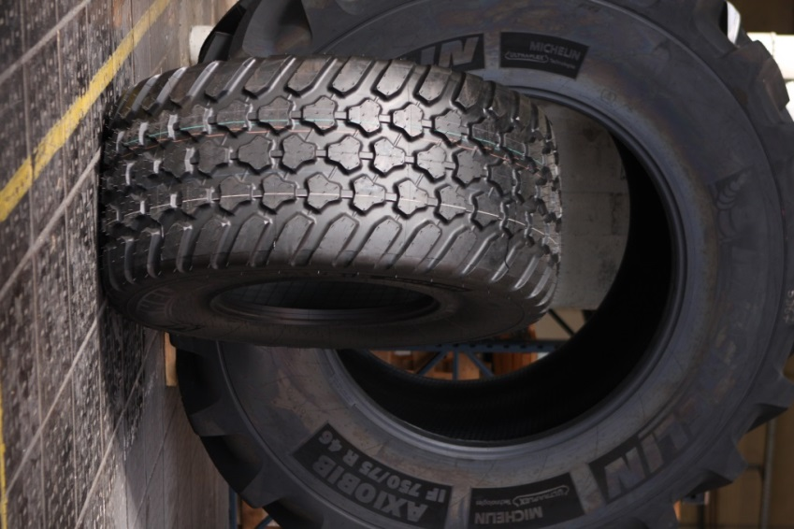

Entre la oferta de neumáticos específicos para remolques agrícolas, el neumático MICHELIN CargoXBib Heavy Duty se distingue por su gran polivalencia, que lo convierte en una herramienta de trabajo ideal tanto para la carretera como para el campo. La carcasa y el diseño del neumático se han estudiado especialmente para ofrecer una gran duración y un muy buen confort en carretera. En el campo, el MICHELIN CargoXBib Heavy Duty es muy estable, especialmente en laderas. Posee una capacidad de carga elevada (pudiendo transportar hasta 8.330 kilos por neumático). Por último, la distancia de desembarrado del neumático es tres veces más corta, comparada con la generación actual de neumáticos MICHELIN CargoXBib.
Las prestaciones ofrecidas por el nuevo neumático MICHELIN CargoXBib Heavy Duty resultan de las siguientes evoluciones tecnológicas:
- Los tacos multidireccionales: la nueva escultura multifaceta “Tripod” proporciona una mejor estabilidad tanto en carreteras como en el campo, una buena resistencia al desgaste, así como optimiza la duración gracias a la permutación.
- La alineación de los tacos “Tripod” y su sentido direccional por alternancia facilitan y aceleran la evacuación del barro. Los puntos de conexión entre estos tacos limitan el desgaste provocado especialmente por efecto de la torsión.
- Los hombros macizos y redondeados le permiten no ser agresivos con la cubierta vegetal, facilitando las maniobras en suelo duro.
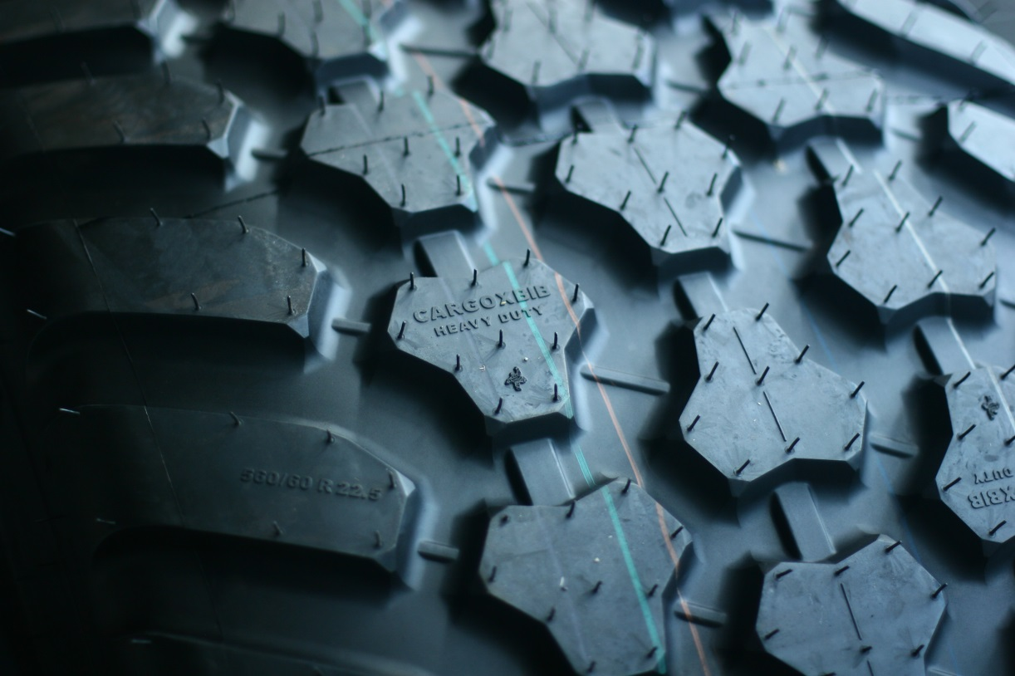
- El diseño de la banda de rodadura ofrece una cima ancha y plana que optimiza la huella al suelo.
Desarrollado en asociación con los fabricantes de equipos que lo proponen como primera monta, el nuevo neumático MICHELIN CargoXBib Heavy Duty está disponible para equipar los remolques y maquinaria remolcada de alta densidad en tres dimensiones:
- 560/60 R22.5 (disponibilidad: noviembre de 2015)
- 560/45 R22.5 (disponibilidad: julio de 2016)
- 500/60 R22.5 (disponibilidad: agosto de 2016)
Para entender mejor

La tecnología exclusiva
Para los neumáticos agrícolas, las especificaciones son cada vez más complejas. Deben poder soportar la carga con toda seguridad, respetar las obligaciones legales en cuanto a la huella en carretera y, sobre todo, garantizar la continuidad de las cosechas preservando los suelos.
La tecnología patentada MICHELIN UltraFlex permite responder a estas exigencias. Los neumáticos agrícolas MICHELIN que incorporan esta tecnología son capaces de trabajar con tasas de flexión sin precedente. Esto reduce la compactación de los suelos que, así, “respiran” mucho mejor. La mejora de la productividad y de la rentabilidad de las explotaciones agrícolas proviene no solo del mayor respeto a los suelos, sino también de la reducción del consumo de carburante de las máquinas y de la duración de los neumáticos.
Michelin despliega su tecnología exclusiva MICHELIN UltraFlex a lo largo de todo el ciclo de cultivo, que se compone, principalmente, de cinco fases anuales: reestructuración de los suelos, preparación y siembra, tratamiento, cosecha y transporte. Para cada una de ellas, Michelin ofrece una gama específica de neumáticos dotados con MICHELIN Ultraflex. Esta familia de neumáticos se reconoce fácilmente por las siglas IF (Improved Flexion) y VF (Very Improved Flexion).
Las nuevas dimensiones de los neumáticos MICHELIN CerexBib para cosechadoras se añaden a los MICHELIN SprayBib para pulverizadoras y MICHELIN AxioBib para trabajos pesados (tractores de gran potencia). Las actividades de preparación y siembra están aseguradas por los neumáticos MICHELIN XeoBib (tractores de 80 a 220 CV).
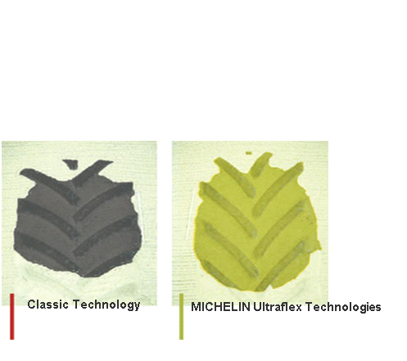
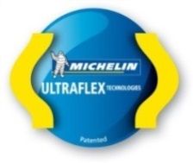
Tecnología
clásica

2.4 bar

b2.4 bar

1.6 bar
Tecnología clásica

Gracias a la tecnología MICHELIN UltraFlex, la huella al suelo se incrementa un 20 % a misma carga y dimensión*. Esto significa que el suelo está menos compactado y, por lo tanto, mejor preservado.
*Fuente: tests realizados en el Centro de Tecnología de Michelin en Ladoux (Francia).

Anexo

Michelin, en síntesis
Desde hace más de un siglo, Michelin ha dedicado su experiencia y capacidad de innovación a mejorar la movilidad de las personas y los bienes en todo el mundo.
1889: Fundación de “Michelin et Cie”.
1891: Michelin presenta sus primeras patentes de neumáticos desmontables y reparables.
1895: Michelin hace rodar el primer automóvil sobre neumáticos, el Eclair.
1898: Nace “Bibendum”, el muñeco de Michelin.
1900: Se publica la primera Guía MICHELIN.
1905: Presentación de la “suela Michelin”, con remaches, para mejorar la adherencia
y la resistencia del neumático.

1910: Edición del primer mapa de carreteras de Michelin a escala 1/200.000.

1913: Michelin inventa la rueda de acero desmontable.

1923: Primer neumático de turismo de baja presión (2,5 bar).
1926: Michelin crea su primera Guía Verde turística.
1930: Michelin presenta la patente del neumático con cámara de aire incorporada.
1938: Michelin comercializa el Metalic, el primer neumático con carcasa de acero para
camiones.
1946: Michelin inventa el neumático radial.
1959: Michelin lanza el primer neumático radial para ingeniería civil.
1979: El neumático radial de Michelin gana el campeonato del mundo de Fórmula 1.
1981: Michelin Air X es el primer neumático radial para avión.
1989: 3615 Michelin, servicio telemático de cálculo de itinerarios a través del servicio
francés Minitel.
1992: Lanzamiento del primer neumático de baja resistencia a la rodadura MICHELIN
Energy™.
1993: Michelin inventa un nuevo proceso de fabricación de neumáticos: el C3M.
1995: El transbordador espacial estadounidense aterriza con neumáticos Michelin.
1996: Michelin inventa el neumático de enganche vertical: PAX System.
1998: Primera edición del Michelin Challenge Bibendum, primer evento mundial para
vehículos ecológicos.

1998: Centenario de Bibendum, el muñeco de Michelin.
2000: Bibendum, elegido mejor logo de todos los tiempos por un jurado internacional.
2001: Michelin comercializa el neumático más grande del mundo para ingeniería civil.
2003: Lanzamiento de la gama de accesorios para automoción de Michelin.
2004: “Michelin, la mejor forma de avanzar”, la nueva firma institucional del Grupo.
2004: Se comercializa el MICHELIN XeoBib, el primer neumático agrícola a baja presión
constante.
2005: Michelin suministra neumáticos para el nuevo avión Airbus A-380. Lanzamiento del
neumático de moto MICHELIN Power Race, el primer neumático deportivo bigoma
homologado para carretera.
2006: Michelin revoluciona el sector de neumáticos para camiones con las Michelin
Durable Technologies.
2007: Se lanza el nuevo neumático verde MICHELIN Energy™ Saver, que economiza casi
0,2 litros a los 100 km y evita la emisión de cerca de 4 gramos de CO₂ por cada
kilómetro recorrido.
2008: Michelin introduce el nuevo neumático MICHELIN X EnergyTM Savergreen para
camiones.
2009: La guía MICHELIN France celebra su edición número 100.
2010: Lanzamiento en el mercado de reemplazo de los neumáticos MICHELIN Pilot Sport
3 y MICHELIN Alpine A4.
2010: X Edición del MICHELIN Challenge Bibendum en Río de Janeiro (Brasil).
2011: XI Edición del MICHELIN Challenge Bibendum en Berlin (Alemania).
2012: Lanzamiento comercial en Europa del neumático MICHELIN Primacy 3.
2012: Lanzamiento comercial en Europa de los nuevos neumáticos de invierno de altas
prestaciones MICHELIN Pilot Alpin y MICHELIN Latitude Alpin.
2012: Comercialización en Europa de los nuevos neumáticos MICHELIN ENERGY™
Saver+ y MICHELIN Agilis+.
2013: Comercialización del neumático de ultra altas MICHELIN Pilot Sport Cup2, equipo
original de los nuevos Ferrari 458 Speciale, Porsche 918 Spyder y AMG SLS Black
Series.
2014: Michelin presenta en el salón NAIAS de Detroit el neumático MICHELIN Premier
A/S para turismos cuya banda de rodadura se “autoregenera”.
2014: Michelin presenta su nuevo neumático de invierno para turismos, el MICHELIN
Alpin 5.

Anexo

Algunas cifras clave sobre el Grupo Michelin
Fundación: 1889
Implantación industrial: 68 fábricas en 17 países
Número de empleados: 112.300 en todo el mundo
Centro de Tecnologías: Más de 6.600 investigadores en tres continentes
(Europa, Norteamérica y Asia)
Presupuesto anual para I+D: Más de 643 millones de euros
Producción anual: Se fabrican cerca de 171 millones de neumáticos cada año, se venden 13 millones de mapas y guías en más de 170 países y se calculan más de 1.200 millones de itinerarios a través de ViaMichelin.
Ventas netas en 2014: 19.553 millones de euros.

Un amplio número de marcas que cubren todos los segmentos del mercado: Michelin, BFGoodrich, Kleber, Uniroyal, Riken, Taurus, Kormoran, Warrior, Pneu Laurent, Recamic, Michelin Remix, Euromaster, TCI Tire Centers, Tyre Plus.
Descubre toda la historia del Grupo Michelin visitando l’Aventure Michelin. La actualidad y la información útil se encuentra en www.laventuremichelin.com.
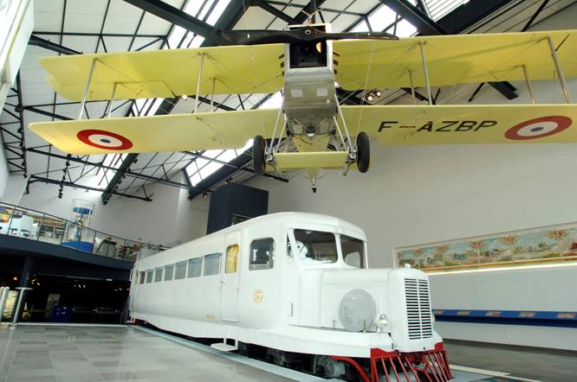

La misión de Michelin, líder del sector del neumático, es contribuir de manera sostenible a la movilidad de las personas y los bienes. Por esta razón, el Grupo fabrica, comercializa y distribuye neumáticos para todo tipo de vehículos. Michelin propone igualmente servicios digitales innovadores, como la gestión telemática de flotas de vehículos y herramientas de ayuda a la movilidad. Asimismo, edita guías turísticas, de hoteles y restaurantes, mapas y atlas de carreteras. El Grupo, que tiene su sede en Clermont-Ferrand (Francia), está presente en 170 países, emplea a 112.300 personas en todo el mundo y dispone de 68 centros de producción implantados en 17 países diferentes. Michelin posee un Centro de Tecnología encargado de la investigación y desarrollo con implantación en Europa, América del Norte y Asia. (www.michelin.es).

DEPARTAMENTO DE COMUNICACIÓN

Avda. de Los Encuartes, 19

28760 Tres Cantos – Madrid – ESPAÑA
Tel: 0034 914 105 167 – Fax: 0034 914 105 293

Fuente Michelin: 64 constructores de vehículos presentaron al menos una máquina equipada con neumáticos MICHELIN, de Agrifac a Wienhoff, pasando por, y sin exclusividad, Case New Holland, Caterpillar, Fendt, John Deere, JCB, Krone, Massey Ferguson o ROPA. De ellos, 12 expusieron el 100 % de sus vehículos en el salón con neumáticos MICHELIN.
Fuente: Estudio de la Universidad Harper Adams, 2013. ** Fuentes: OCDE-FAO, Agricultural Outlook 2013-2012 – 5 de junio de 2015. *** Fuente: Departamento de Agricultura de EE.UU.

